附件五

**2021年杭州电子科技大学信息工程学院“请党放心，强国有我”主题团日活动**

成

果

展

示

册

所属分院：__________________________

团支部名称：________________________

2021-2022学年 杭州电子科技大学信息工程学院XXX团支部活动展示册（模板）

一、团支部介绍

我们是来自杭州电子科技大学信息工程学院的XX级XXX（专业）X（数字）班“XXX（自由名称）”团支部。我们团支部是一个具有强大凝聚力，朝气蓬勃，积极向上的集体。团支部现有成员XX人，共青团员XX人。这是一个具有高觉悟，创造力，生命力的集体。自成立以来，在老师和各位同学的支持下，我们同心协力，积极进取，无论在思想道德修养上，在班级学风建设上，还是在各项活动的举办上，我们都取得了可喜的成绩。我们获得过XXXXXX，荣获XXXXXX。

二、成果展示

（一）必做项

1.“请党放心，强国有我”开展学习习近平总书记“七一”重要讲话精神。活动简介XXXXXXXXXX（格式：字体为仿宋，字号为三号，行距为固定值28磅）（必做项简介不少于100字，至少1张配图）

拍摄时间：2021年X月X日

拍摄地点：杭州电子科技大学信息工程学院格致楼

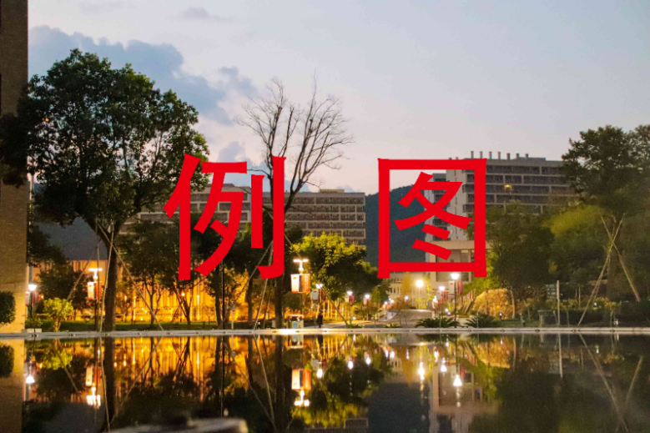拍摄内容：五名同学在学校的格致楼前打卡合拍。

2.“建党百年，青春向党”主题宣讲活动。活动简介XXXXXXXXXX（格式：字体为仿宋，字号为三号，行距为固定值28磅）（必做项简介不少于100字，至少1张配图）

拍摄时间：2021年X月X日

拍摄地点：杭州电子科技大学信息工程学院格致楼

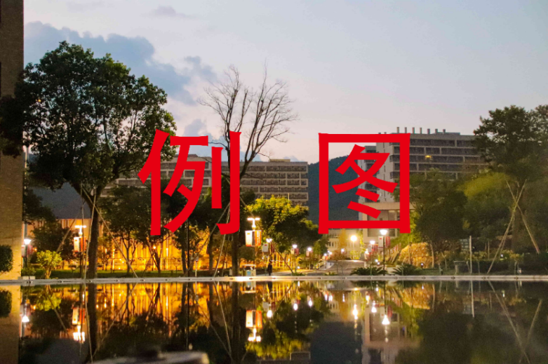拍摄内容：五名同学在学校的格致楼前打卡合拍。

3.“青春强国志，奋斗我当先”主题实践活动。活动简介XXXXXXXXXX（格式：字体为仿宋，字号为三号，行距为固定值28磅）（必做项简介不少于100字，至少1张配图）

拍摄时间：2021年X月X日

拍摄地点：杭州电子科技大学信息工程学院格致楼

拍摄内容：五名同学在学校的格致楼前打卡合拍。

4.“创先争优，服务亚运”亚运会氛围营造。 活动简介XXXXXXXXXX（格式：字体为仿宋，字号为三号，行距为固定值28磅）（必做项简介不少于100字，至少1张配图）

拍摄时间：2021年X月X日

拍摄地点：杭州电子科技大学信息工程学院格致楼

拍摄内容：五名同学在学校的格致楼前打卡合拍。

（二）选做项

1.“追寻红色记忆，弘扬红色精神”寻找身边的红色经典。活动简介XXXXXXXXXX（格式：字体为仿宋，字号为三号，行距为固定值28磅）（选做项简介不少于100字，至少1张配图）

拍摄时间：2021年X月X日

拍摄地点：杭州电子科技大学信息工程学院格致楼

拍摄内容：五名同学在学校的格致楼前打卡合拍。

2.开展 “强国有我，语言谱曲”行动。活动简介XXXXXXXXXX（格式：字体为仿宋，字号为三号，行距为固定值28磅）（选做项简介不少于100字，至少1张配图）

拍摄时间：2021年X月X日

拍摄地点：杭州电子科技大学信息工程学院格致楼

拍摄内容：五名同学在学校的格致楼前打卡合拍。

3.“立异争优，亚运有我”手抄报制作。XXXXXXXXXX（格式：字体为仿宋，字号为三号，行距为固定值28磅）（选做项简介不少于100字，至少1张配图）

拍摄时间：2021年X月X日

拍摄地点：杭州电子科技大学信息工程学院格致楼

拍摄内容：五名同学在学校的格致楼前打卡合拍。

4.“全民健身，共迎亚运”阳光长跑活动。XXXXXXXXXX（格式：字体为仿宋，字号为三号，行距为固定值28磅）（选做项简介不少于100字，至少1张配图）

拍摄时间：2021年X月X日

拍摄地点：杭州电子科技大学信息工程学院格致楼

拍摄内容：五名同学在学校的格致楼前打卡合拍。

5.“学法普法，维护权益”知识竞赛活动。活动简介XXXXXXXXXX（格式：字体为仿宋，字号为三号，行距为固定值28磅）（选做项简介不少于100字，至少1张配图）

拍摄时间：2021年X月X日

拍摄地点：杭州电子科技大学信息工程学院格致楼

拍摄内容：五名同学在学校的格致楼前打卡合拍

“请党放心，强国有我”开展学习习近平总书记“七一”重要讲话精神

学习心得

正文：XXXXXXXXXX（格式：字体为仿宋，字号为三号，行距为固定值28磅）

“建党百年，青春向党”主题宣讲活动

演讲稿

正文：XXXXXXXXXX（格式：字体为仿宋，字号为三号，行距为固定值28磅）

“青春强国志，奋斗我当先”主题实践

调研报告

一、一级标题

（一）二级标题

1.三级标题

（1）四级标题

正文：XXXXXXXXXX（格式：字体为仿宋，字号为三号，行距为固定值28磅）